Функции прогнозирования
В общем виде простой прогноз показателя строится из двух основных компонент:
- Тренд (тенденция) — растёт показатель или падает со временем, или остаётся стабильным; как он ведёт себя в течение длительного периода, за который у нас накопились фактические данные, на основании которых мы можем предполагать будущие значения.
- Сезонность — как повторяется поведение показателя с некой периодичностью (допустим, какой-то показатель всегда больше в первый месяц каждого квартала, чем во второй и третий; или продажи некоторых товаров больше летом или, наоборот, осенью — в зависимости от аудитории, предназначения этих товаров).

Два основных типа тренда — экспоненциальный (взрывной рост) и линейный тренд (постепенные рост, падение или стабильное поведение показателя).

Тренд в Excel можно определить:
- визуально, построив линию тренда на графике;
- с помощью функций ТЕНДЕНЦИЯ (TREND) для линейного тренда или РОСТ (GROWTH) для экспоненциального. Функции позволяют отобразить будущие (прогнозные) значения в ячейках, а не на графике.

Сезонность обычно рассчитывают с помощью индексов сезонности — отношения конкретного значения (например, продаж за месяц) к среднему значению в рамках периода (например, года, если у вас сезонность в рамках года по месяцам). Допустим, средние продажи за год у вас равны 12 500, а продажи июля, самого «слабого» месяца в году, — 10 700. Значит, индекс сезонности июля — 10 700 / 12 500 = 0,856. Когда вы спрогнозируете будущий год по тренду, вы сможете умножить июль будущего года на 0,856, чтобы снизить прогноз конкретного месяца с учётом сезонности.

Конечно, в один конкретный месяц может произойти какое-то из ряда вон выходящее событие (не работал склад, были проблемы с дистрибуцией, закрыты магазины из-за карантина и так далее), поэтому лучше рассчитать индексы сезонности за несколько лет и потом высчитать средний индекс для каждого месяца. Так вы сможете сгладить возможные выбросы и нетипичные факторы, повлиявшие на показатель.

Начиная с версии Excel 2016 появилась функция ПРЕДСКАЗ.ETS / FORECAST.ETS и удобный инструмент «Лист прогноза».
Отличительные особенности функции:
- позволяет сразу строить прогноз с учётом сезонности;
- работает по принципу экспоненциального сглаживания: учитываются все исторические значения факта, но более старые значения имеют меньший вес, то есть учитывается вся известная история показателя, но более новые значения считаются более актуальными.

«Лист прогноза» позволяет легко и удобно построить прогноз с помощью функции ПРЕДСКАЗ.ETS с графиком, не вводя формулы вручную. Кроме того, «Лист прогноза» строит интервал, в который с заданной вероятностью (обычно 0,95) попадёт прогнозируемый показатель, что позволяет учесть возможные колебания (конечно, без «чёрных лебедей» — событий, которые могут в корне изменить поведение показателя) и получить пессимистичный и оптимистичный прогнозы:
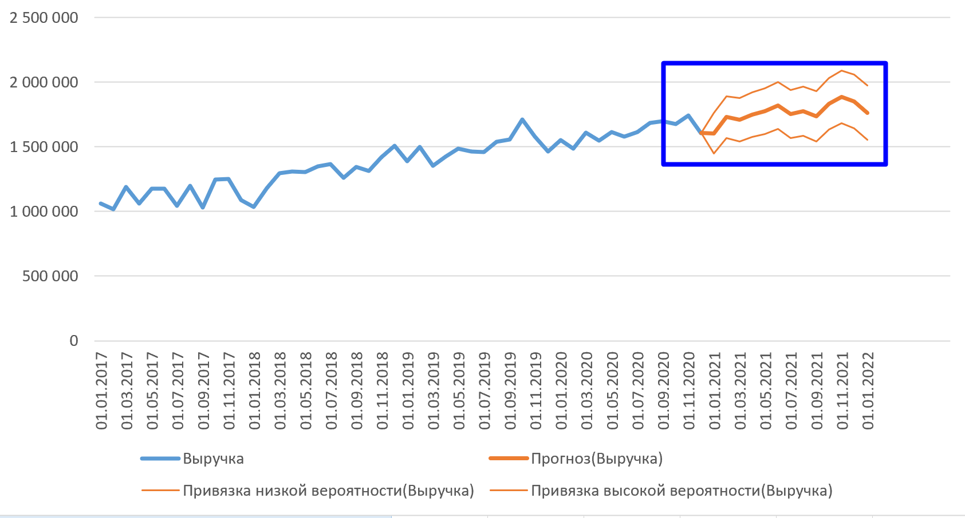

Инструмент «Поиск решения»
«Поиск решения» — встроенная в Excel надстройка для решения оптимизационных задач. Чтобы воспользоваться, нужно сначала включить её:
Файл — Параметры — Надстройки — Надстройки Excel.

И в диалоговом окне нужно активировать надстройку «Поиск решения»:
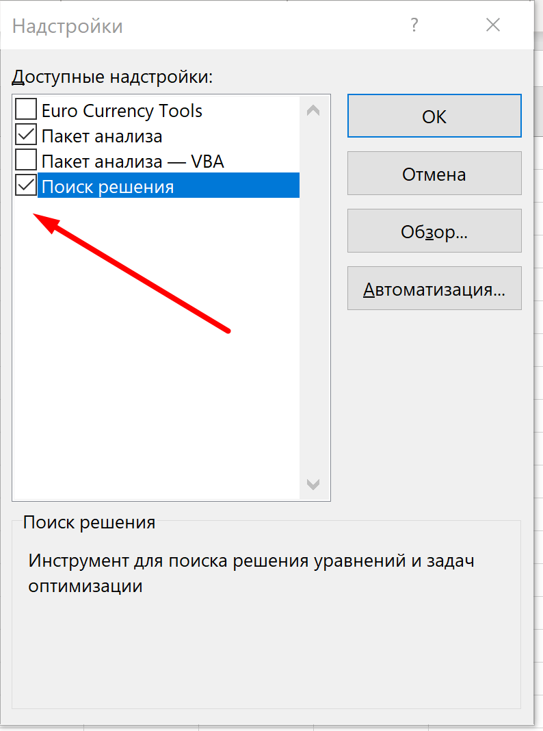

После чего «Поиск решения» будет доступен на ленте инструментов в «Данных».
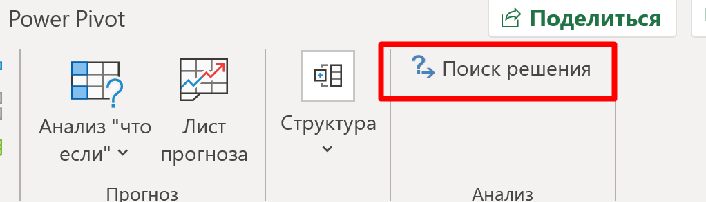

Для каких задач подходит «Поиск решения»? Для случаев, когда вам нужно найти оптимальное (минимальное, максимальное или заданное вами) значение некой результирующей функции (это может быть стоимость расходов на логистику, выручка предприятия, объём производства и другие показатели), зависящей от ряда параметров (например, от стоимости перевозки и хранения товаров, от затрат на производство и оптовой цены и так далее), на которые накладываются ограничения (на складе не может храниться больше N товаров или у нас есть определённые запасы сырья для производства и так далее). Это задачи по распределению ограниченных ресурсов оптимальным образом, по поиску лучшего решения в условиях большого количества ограничений, которые нельзя решить простым перебором параметров.

Целевая функция должна зависеть от других ячеек, то есть быть формулой Excel, а не значением. Исходные значения, которые мы и подбираем для оптимального решения задачи, должны быть значениями.

В окне «Поиск решения» необходимо задать ссылку на целевую функцию, указать целевой результат — максимально или минимально возможное значение, либо же точное целевое значение, и указать, какие ячейки с параметрами необходимо изменять:
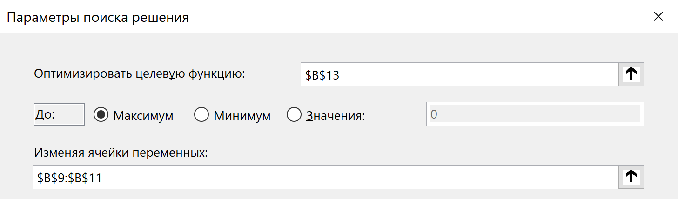

В нашем примере мы максимизируем выручку, а изменять можем объём производства товаров трёх типов:
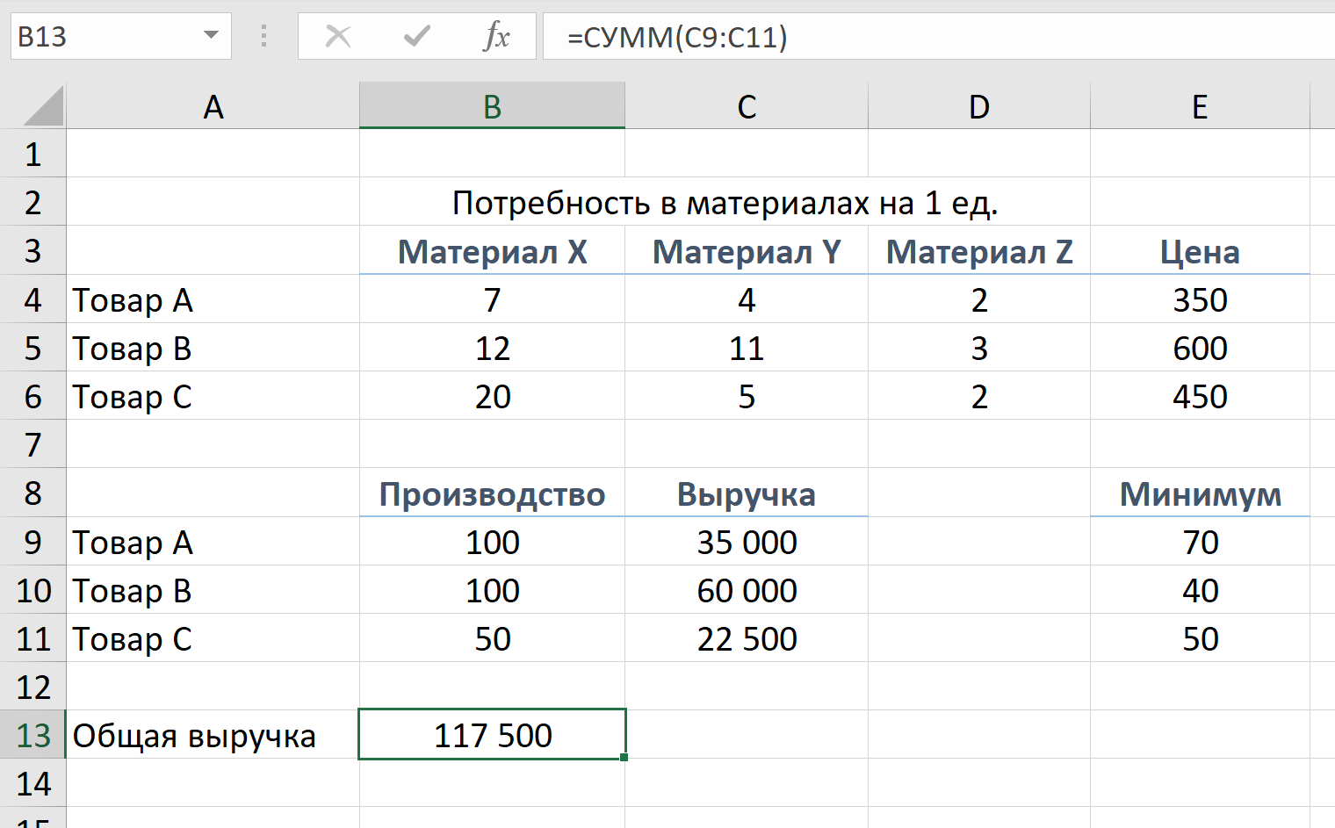

При этом у нас есть ряд ограничений: мы не можем произвести дробное количество товаров, только целое; у нас есть минимальные заказы по всем трём типам товаров, и есть остатки материалов, которые мы можем израсходовать на производство.
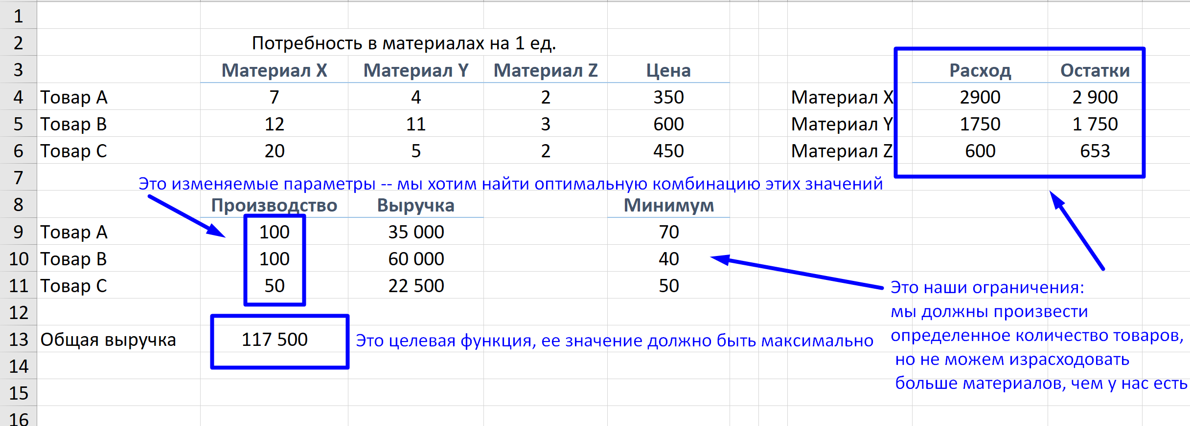

Чтобы задать ограничения, нажмите «Добавить» в диалоговом окне «Поиск решения» и далее укажите ссылки на ячейки, на которые накладываются ограничения:

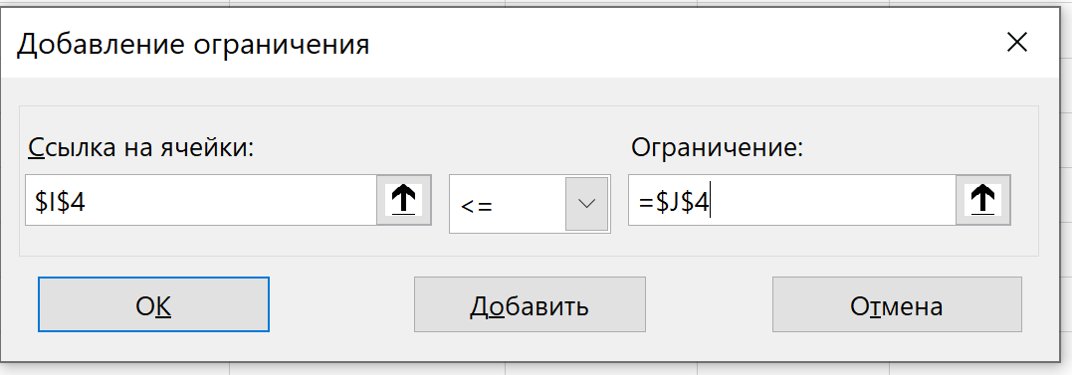
Расход материала в ячейке I4 (он рассчитывается формулой исходя из числа произведённых товаров) не должен превышать остаток, указанный в J4 (также вместо ссылки на J4 здесь можно было бы указать число, соответствующее остатку)

После того как вы укажете все условия, можно запускать «Поиск решения». Для этого нужно нажать на «Найти решение»:
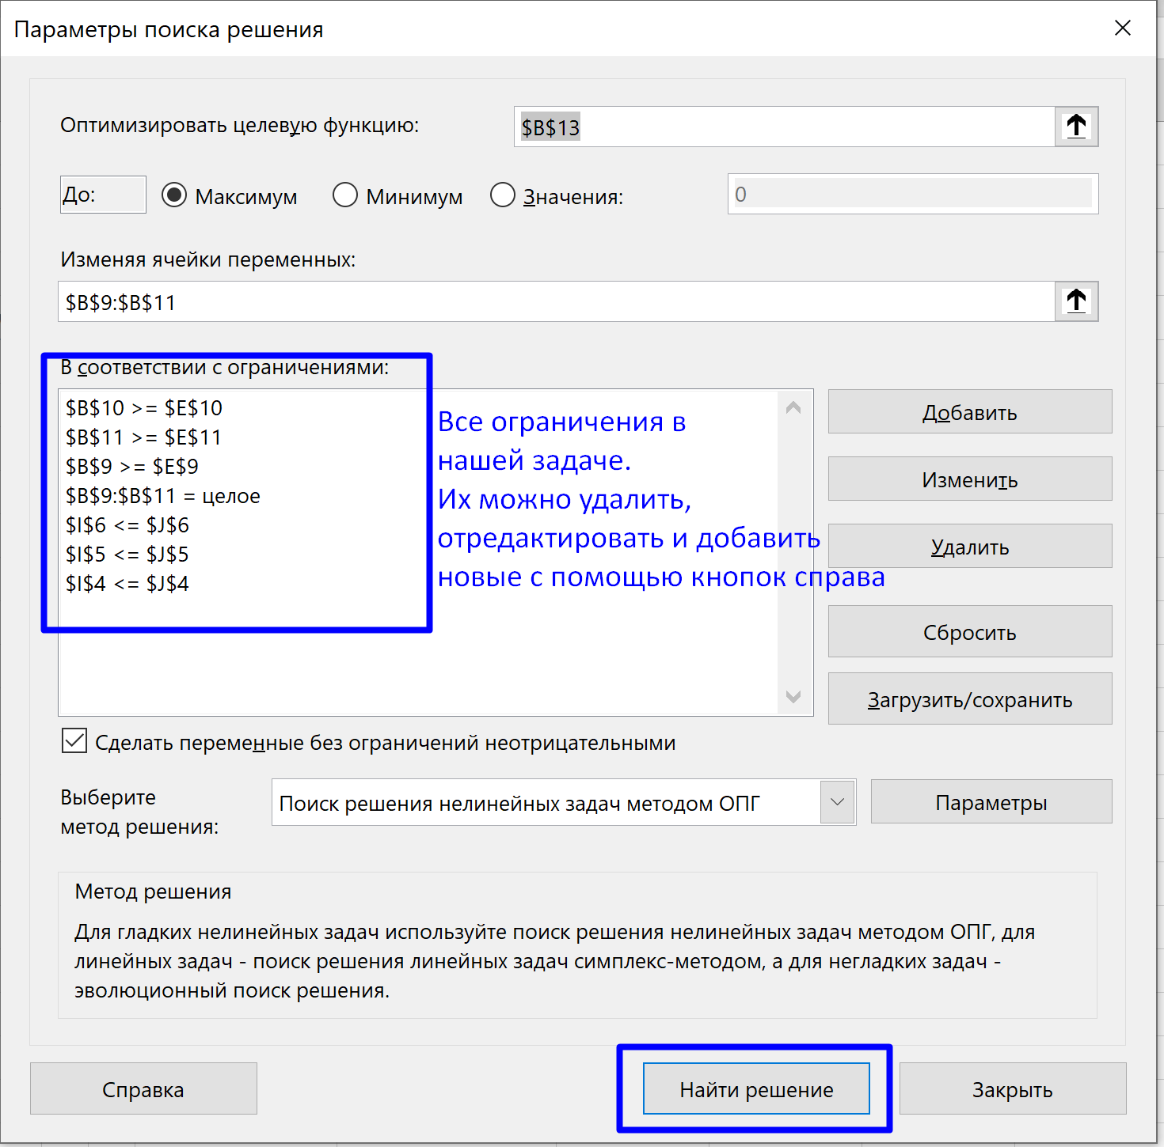

Если решение возможно, оно будет найдено, и значения исходных параметров изменятся на соответствующие оптимальному решению (соответственно пересчитается целевая функция, в нашем примере — выручка).
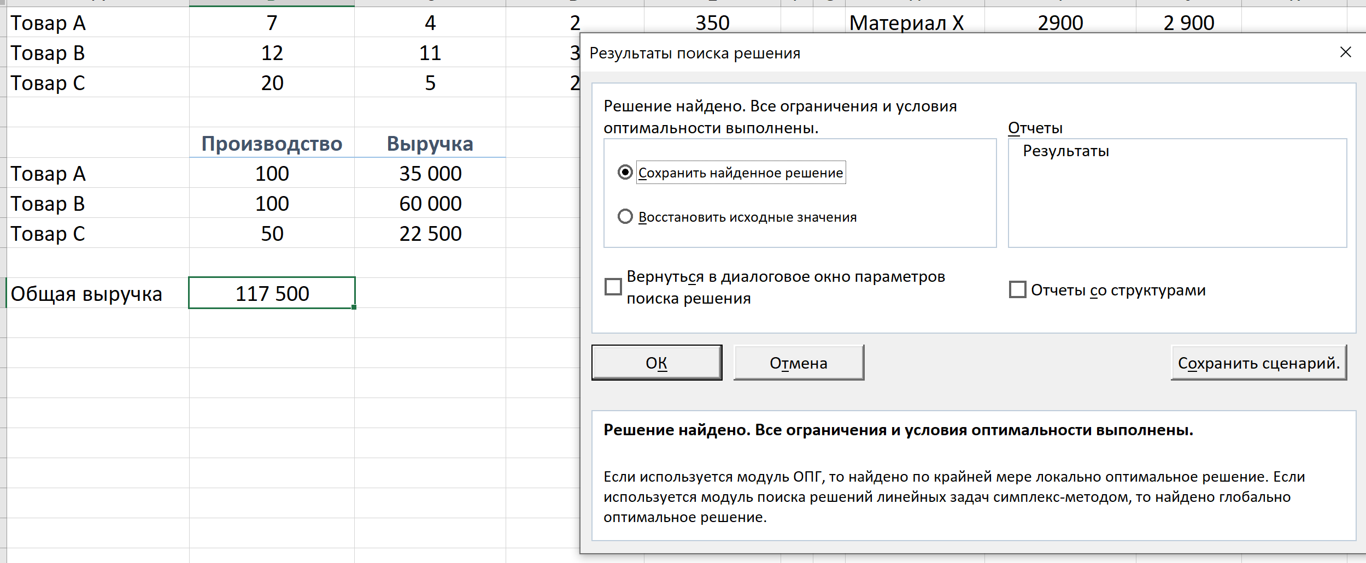

Далее возможны следующие сценарии:
- Сохранить найденное решение, чтобы в ячейках остались оптимальные параметры (в нашем примере — сколько нужно произвести тех и иных товаров).
- Восстановить исходные значения, чтобы вернуть те значения, которые были в ячейках до запуска поиска решения. То есть после закрытия окна «Результаты» вы уже не увидите оптимальный результат на листе.
- Активировать отчёт с результатами (достаточно щёлкнуть на «Результаты» и нажать Оk), и тогда независимо от того, сохраняете ли вы исходные значения или найденное решение на листе с моделью, будет создан отдельный лист с отчётом о результатах работы поиска решения: